SCHEDA INFORMATIVA

Denominazione Scuola I.P.S.S.P. Albe Steiner
Indirizzo Lungo Dora Agrigento 20A - 10152
Telefono 011/4310963 – 011/4310872
Fax 011/4368739
Comune di Torino

IMPIANTI SPORTIVI:
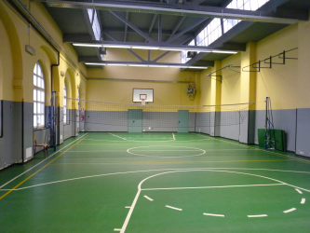

PALESTRA
DIMENSIONI: 25.2 m. x 10.4 m.
ALTEZZA: 5.5 m.
MQ: 262.08

ATTIVITA’ PRATICABILI:
Ginnastica a corpo libero, basket e volley
NOTE
Accesso dagli spogliatoi al piano palestra tramite corridoio.
Accessibilità ai diversamente abili attraverso rampe interne.
Tipo di pavimentazione: PVC.

SERVIZI:
- Spogliatoi atleti: 2
- Spogliatoi giudici/istruttori: 1
- Wc: 2
- Wc giudici/istruttori: 1
- Docce: 2
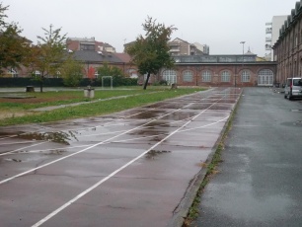
- Docce giudici/istruttori: 1

PLAYGROUND ESTERNO

ATTIVITA’ PRATICABILI:
Atletica leggera, calcio a 5

NOTE
Tipo di pavimentazione: conglomerato bituminoso verniciato.

CONCESSIONE UTILIZZO:
ATTUALMENTE GLI IMPIANTI NON POSSONO ESSERE CONCESSI

In futuro, in caso di rilascio del predetto nulla osta, per informazioni circa la possibilità di accedere all’impianto rivolgersi alla sede della Circoscrizione 7 del Comune di Torino.
MAIL: circ7@comune.torino.it
TELEFONO: 011.0115777/78
Per informazioni di altra natura potete rivolgervi alla Città metropolitana di Torino.
MAIL: impiantisport@cittametropolitana.torino.it
TELEFONO: 011.8616244 – 45 – 46 – 47

